Specifica fisica unità 10000002

Compilato: L. Colla – L. Balestrieri

Edizione: 0
Revisione: 59

Stato: Bozza

Modifiche: -

Data creazione: 22/11/2014

Indice
Indice generale
Indice 2
1.Descrizione generale 3
1.Unità ingressi 3
2.Unità uscite potenza 3
3.Unità uscite di segnale 4
4.Unità mista ingresso e uscita 4
2.Porte 4
1.Lato logica 4
Pinout I2C 5
Pinout diretto 5
Selezione tipologia di comando 5
2.Porta RS232 5
3.Connessioni 220 V a.c. 6
4.Lato campo 6
Pinout 6
Connessione 220V a.c 6
5.Indirizzi I2C 7
6.Meccanica 7

Descrizione generale
Unità di interfaccia seriale, deve realizzare la conversione dell'uscita seriale del microcontrollore a standard RS232 o USB 2.0.
Non vengono usati i pin relativi ai controlli di flusso, si portano solo i fili TX e RX.

Standard RS232 su RJ45
Per la conversione a standard RS232 si usa il dispositivo RS3232 alimentabile tra 3V e 5V. Il connettore deve essere RJ45 senza led in pacchetto metallico.

Standard USB su micro-B-USB
Usare il dispositivo FT232R per il passaggio diretto a USB 2.0. In sviluppi futuri è possibile usare anche l'alimentazione da USB per alimentare il convertitore e altre logiche esterne. Il connettore deve essere micro-B-USB standard per dispositivi portatili.

Porte

Lato microcontrollore
Porta a 4 pin per connesione bus seriale e alimentazione.
Il connettore dovrà essere a passo 2.54mm. Con occupazione prevista sia per mezzanina classica che per morsettiera con serraggio a molla.
Si dovrà rispettare il seguente pinout

Pinout I2C
Pin | Nome | Descrizione
1 | +VDC | Polo positivo alimentazione DC
2 | SER_TX | Dato TX (uscita)
3 | SER_RX | Dato RX (ingresso)
4 | GND | Massa alimentazione

Lato campo

Pinout RJ45
Porta RJ45 con calotta metallica in standard console Cisco.
Si dovrà rispettare il seguente pinout
Riferimento: http://www.cisco.com/en/US/docs/security/pix/pix70/hw/installation/guide/append.html#wp1011710
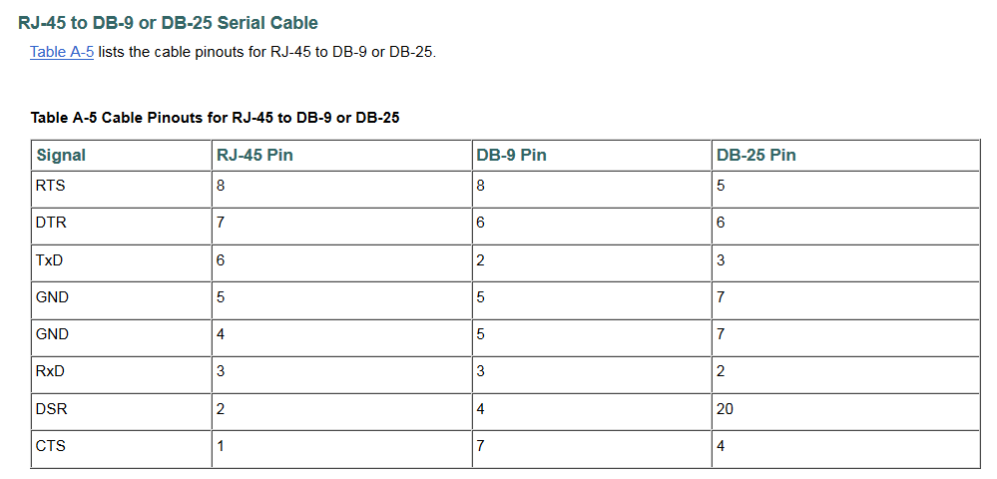

Pinout USB
Porta micro-B con calotta metallica standard.
Pinout da verificare.

Meccanica
La porta lato microcontrollore e la porta lato campo dovranno essere su lati opposti della PCS così da facilitare lo sbroglio e ridurre le dimensioni.
Dovranno essere previsti da 2 a 4 fori di fissaggio per viti M3 da decidere in base agli ingombri se metallizzarli o meno.
Se possibile si deve trovare un'involucro plastico idoneo prima dello sbroglio e regolare di conseguenza i fori di fissaggio.
Nello schema a blocchi seguente si descrive a grandi linee anche la disposizione meccanica dei componenti.

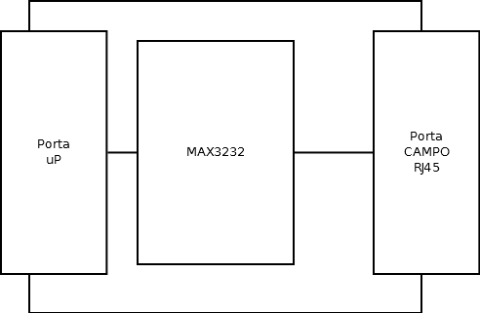Illustrazione 1: Schema a blocchi seriale RJ45
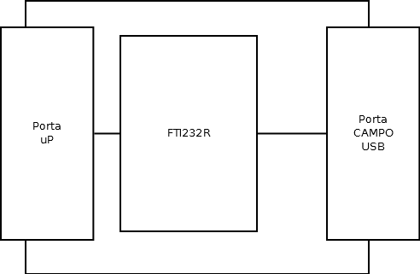Illustrazione 2: Schema a blocchi seriale USB

